Lektion 10: Dansk i hverdagen

In der zehnten und letzten Lektion reist Nele von Kopenhagen zurück nach Hause. Im Zug lernt sie Julie kennen, mit der sie über ihre Zukunftspläne spricht. Durch dieses Gespräch stellt sich Nele einige Fragen ihre eigene Zukunft betreffend. Die Lernenden lernen in diesem Zusammenhang die Verwendung des Irrealis kennen. Schreibanlässe mit unterschiedlicher Genreorientierung bietet die Lektion mit der Fortsetzung eines Textes zum Thema Ausbildung und Beruf und durch einen fiktiven Blick in die Zukunft der Hauptpersonen des Lehrwerks.
Auf der Suche nach Möglichkeiten, die dänische Sprache noch mehr in ihren Alltag zu integrieren, entscheidet Nele, sich auf einen Nebenjob in einem dänischen Café zu bewerben. Auch die Lernenden beschäftigen sich damit, wie man eine gute dänische Bewerbung verfasst, einen Lebenslauf schreibt und ein Vorstellungsgespräch führt. Darüber hinaus erkunden sie vielfältige Möglichkeiten, die Nachbarsprache für ihre eigene Zukunft zu nutzen.
In Verbindung mit Träumen und Plänen setzen sich die Lernenden unter anderem mit Möglichkeiten des Wohnens und Zeitangaben in Vergangenheit, Gegenwart und Zukunft auseinander.
Als weitere sprachliche Mittel erarbeiten sie sich in dieser Lektion reziproke und deponente Verben, das Partizip Präsens und gängige Abkürzungen.
Die Lektion und das Lehrwerk schließen mit einem Interview. Die Lernenden werden selbst vom Interviewer des ersten Lehrwerksbandes befragt und reflektieren ihre Erfahrungen mit dem Dänischlernen in Schleswig-Holstein.

10 – A: I toget

S. 101, Aufgabe 2.

Mögliche Lösung

Hvem snakker Nele med i toget?
Hun snakker med Julie, en ca. jævnaldrende pige fra Sønderjylland. (l. 7–8)

Hvornår vil Nele, Rasmus og Marie ses igen?
Nele vil snart invitere dem til Husby. (l. 3–5)

Hvor skifter Nele og Julie tog sammen?
De skifter tog i Kolding. (l. 28)

Hvad synes Julie om Berlin?
Hun kan meget godt lide byen, men hun synes at det kunne være svært at bo der på grund af sproget, storbylivet og afstanden til familie og venner. (l. 30–32)

Hvorfor var Julie i København?
Hun så på et kollegieværelse, fordi hun skal begynde på en af uddannelserne på Arkitektskolen i København. (l. 9–10)

…

10 – ORD OG SÆTNINGER (2)

S. 104, Aufgabe 1.

Mögliche Lösung

Når man skriver en besked til en ven: Skal vi mødes i byen på torsdag kl. 17?
På vej hjem efter en fest: Skal vi følges ad?
Når man siger farvel i telefonen: Hej, hej, vi snakkes ved!
I skolen: Vi hjælpes ad med matematikopgaverne.

S. 104, Aufgabe 2.

Mögliche Lösung

I en samtale med en lærer:
Hvad er lykkedes for dig i den seneste tid? (gelingen)
- Det lykkedes mig at forbedre min danske udtale.
Hvad er mislykkedes? (misslingen)
- Det mislykkedes at drømme på dansk.

I en sportskonkurrence:
Hvad vil du ikke nøjes med? (sich begnügen mit)
- Jeg vil ikke nøjes med den tredje plads.

Når man snakker med en ven:
Hvad synes du om at se fodbold i fjernsynet? (meinen, finden)
- Jeg synes, at det er mere spændende at spille selv.

Når man snakker med sin udvekslingspartners bedstefar:
Hvad fandtes der, da du var lille, som der ikke findes mere? (geben, existieren)
- Da jeg var lille, fandtes der store fjernsynsapparater, der kun viste sort-hvide billeder.

En samtale om vinteren:
Hvad længes du efter? (sich sehnen nach)
- Jeg længes efter sol, varme temperaturer og en stor is.

S. 104, Aufgabe 3.

På tysk bruger man i stedet for reciprokke verber passende verber med et refleksivt pronomen i pluralis (uns, euch, sich eller einander).
I stedet for deponente verber bruger man på tysk aktive verber, nogle gange sammen med refleksive pronomener eller objektpronomener (ich finde, ich begnüge mich, es gelingt mir).

10 – D

S. 108, Aufgabe 3.

Der søges en butiksassistent til en dagligvarekæde, der …
… er mellem 15 og 18 år gammel.
… har afsluttet 9. klasse og er i gang med en ungdomsuddannelse.
… kan arbejde 6–8 timer om ugen (eftermiddag, aften, weekend).
… er god til kundeservice (ansvarsbevidst, hjælpsom, smilende, imødekommende og serviceminded).
… er glad for at arbejde i et team med et stærkt sammenhold.

S. 110, Aufgabe 7.

Mögliche Lösung

Hvorfor har du søgt jobbet?
Hvorfor vil du arbejde hos os?
Hvad er dine styrker?
Hvad er dine svagheder?
Hvorfor skal vi ansatte netop dig?
Hvordan har du det med at arbejde selvstændigt?
Hvordan har du det med at arbejde i et team?
Hvad er dine mål på længere sigt?
Hvor ser du dig selv om 5 år?
Hvad skal du have i løn?
…

10 – ORD OG SÆTNINGER (3)

S. 111, Aufgabe 1.

beskrivende – beschreibend, describing
kørende – fahrend, driving
stående – stehend, standing
smilende – lächelnd, smiling
syngende – singend, singing
surmulende – schmollend, sulking
liggende – liegend, lying
tilsvarende – entsprechend, corresponding
jævnaldrende – gleichaltrig, same-aged

De blev liggende i sengen til klokken ti.
– Sie blieben bis zehn Uhr im Bett liegen. They stayed lying in bed until 10 o‘clock.
Vil du gerne blive siddende her?
– Möchtest du hier gerne sitzen bleiben? Would you like to stay sitting here?
Hun har sin cykel stående ved banegården.
– Sie hat ihr Fahrrad am Bahnhof stehen. She keeps her bike at the train station.
Han har haft sin fætter boende i to uger.
– Sein Cousin hat zwei Wochen lang bei ihm gewohnt. He has had his cousin living with him for two weeks.

Nogle kom gående til festen, og nogle kom kørende.
– Einige sind zum Fest gegangen, andere sind gefahren. Some people came walking to the party, some came driving.
Børnene kom løbende ind i køkkenet.
– Die Kinder kamen in die Küche gelaufen. The children came running into the kitchen.

de rejsende i toget – die Reisenden im Zug, the travellers / passengers on the train
danske studerende – dänische Studierende, Danish students
et forehavende – ein Vorhaben / eine Unternehmung, a project / an undertaking

kogende vand – kochendes Wasser, boiling water
den grædende dreng – der weinende Junge, the crying boy
tallet er voksende – die Zahl ist wachsend, the number is growing

Det er godt at gå smilende til en jobsamtale.
– Es ist gut, lächelnd zu einem Vorstellungsgespräch zu gehen. It's good to go into a job interview smiling / with a smile.
De kiggede spørgende på os.
– Sie guckten uns fragend an. They looked at us questioningly.

In allen drei Sprachen wird mit dem Partizip Präsens oft eine Art Gleichzeitigkeit zum Ausdruck gebracht, also etwas beschrieben, das zu einem Zeitpunkt gerade aktuell ist: Studierende sind im Studium (Substantiv), der weinende Junge hat gerade Kummer (Adjektiv), lächelnd in ein Vorstellungsgespräch zu gehen, beeinflusst eine stattfindende Situation (Adverb).
Im Dänischen wird als Besonderheit bei bestimmten Wendungen mit blive und komme das præsens participium als Teil des Verbs verwendet, was vor allem im Deutschen anders umgesetzt wird.

Im Deutschen wird das Partizip Präsens mit der Endung -d am Infinitiv gebildet. Es wird ebenfalls als Substantiv, Adjektiv oder Adverb verwendet. Die Verwendung unterscheidet sich allerdings manchmal vom Dänischen.

Das englische present participle mit seiner -ing form wird ähnlich wie im Dänischen verwendet, jedoch lassen sich nicht alle Beispiele entsprechend übersetzen. Auch im Englischen kann die -ing form als Substantiv, Adjektiv oder Adverb verwendet werden.

S. 112, Aufgabe 2.

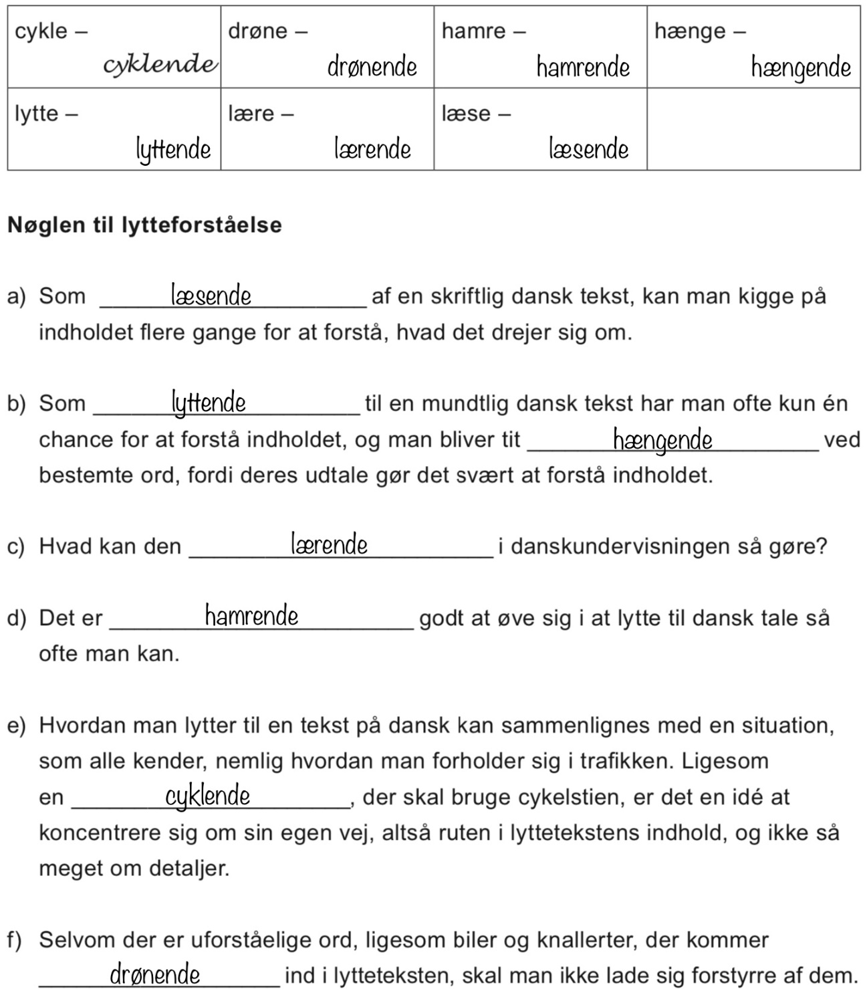

S. 112, Aufgabe 3.

Mögliche Lösung

Min far plejer at komme syngende til morgenbordet, min mor kommer altid smilende.
Mine to venner og jeg plejer at komme cyklende i skole.
Min lillesøster plejer at komme surmulende i køkkenet for at vaske op.
10 – E: Om at bo

S. 115, Aufgabe 7.

Mögliche Lösung
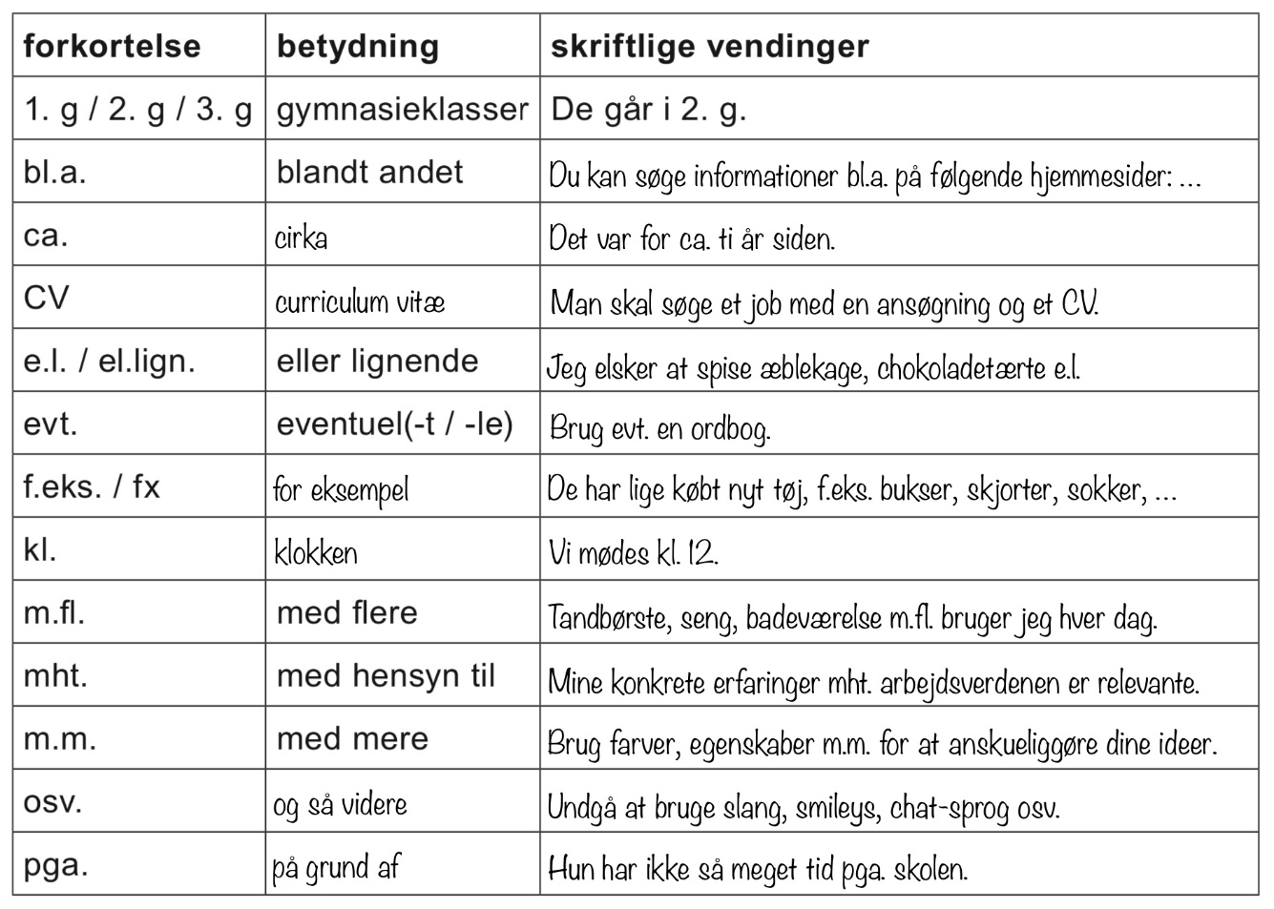
1. g / 2. g / 3. g (E, Q1, Q2)
bl.a. unter anderem, u. a.
ca. circa, ca.
CV Lebenslauf
e.l. / el.lign. oder Ähnliche(s), o. Ä. / oder ähnlich, o. ä.
evt. eventuell, evtl.
f.eks. / fx zum Beispiel, z. B.
kl. … Uhr
m.fl. und andere mehr
mht. in Bezug auf / bezüglich, bzgl.
m.m. und anderes mehr
osv. und so weiter, usw.
pga. aufgrund von / wegen, wg.

